**Carta de Proyecto ágil.**

**Project Charter Scrum**

**Proyecto [Hollow Mates]**

**Cliente: [Comunidad Souls]**

**Historial de Revisiones**

|  |  |  |  |
| --- | --- | --- | --- |
| **Fecha** | **Versión** | **Descripción** | **Autor/es / Integrantes** |
| 22/09/2024 | 1.0 | Desarrollar una aplicación móvil diseñada para consolidar a toda la comunidad de la saga “Dark Souls” en un solo espacio. | Fabian Gonzalez, Matías Pérez y Bastián Venegas |
|  |  |  |  |

Contenido

**I.** **DEFINICIÓN DEL PROYECTO 4**

*1.* *Propósito de este documento 4*

***2.*** ***Problemática por resolver*** *4*

*3.* *Visión 4*

*5.* *Objetivos 6*

*6.* *Estimación del tamaño del proyecto 6*

*7.* *Estimación de la complejidad del proyecto 6*

*8.* *Alcances 6*

*9.* *Organización del proyecto 7*

*10.* *Recursos 8*

*11.* *Metodología de trabajo 8*

*12.* *Criterios de éxito (Definition of Done) 9*

*13.* *Prioridades (Product Backlog) 9*

*14.* *Hoja de ruta del producto (Roadmap) 9*

*15.* *Supuestos y limitaciones (Alcances) 10*

*17.* *Valores de trabajo con Scrum 12*

*18.* *Personas y roles del proyecto. 12*

**II.** **ORGANIZACIÓN ÁGIL DEL PROYECTO 13**

*1.* *Épicas a cubrir 13*

*2.* *Perfil de Usuarios relacionados 14*

*3.* *Principales historias de usuarios por Épicas 15*

*4.* *Definición de responsabilidades del Equipo por Rol definido 16*

*5.* *Visión del producto 17*

**13.** **Anexos. 23**

*a.* *Mapa de Actores 23*

*b.* *Matriz de Épicas e Historias de Usuario 23*

*c.* *Modelos UML de la solución 23*

*d.* *Prototipado la solución 24*

1. **DEFINICIÓN DEL PROYECTO**

## Propósito de este documento

Este documento tiene como propósito brindar y establecer los aspectos claves del proyecto “Hollow Mates”. Con aspectos claves, nos referimos a, todos aquellos puntos que definen funcionalidades claves de lo que consiste el proyecto “Hollow Mates” y sus funcionalidades como sistema, que hace, que no hace, a quién va dirigido y que resuelve.

**“Hollow Mates”** es una red social móvil desarrollada por un grupo de estudiantes del instituto profesional Duoc UC compuesto por: **Matías Pérez, Bastián Venegas y Fabian Gonzales.**

Esta es una red social pensada para los seguidores y miembros de la comunidad de la trilogía de videojuegos “Dark Souls”.

1. **Problemática por resolver**

Si bien no existe una problemática urgente a resolver, es de conocimiento general entre los miembros de la comunidad que dicho culto no es tan relevante para los creadores de la saga (“From Software”), es decir, la comunidad sobrevive gracias a la dedicación y el cariño por la saga de sus activos usuarios.

Al contrario de otros videojuegos que cuentan con el apoyo de su empresa creadora y que se han dedicado a generar espacios exclusivos para su comunidad, como podrían ser League Of Legends, la comunidad de Dark Souls se encuentra totalmente esparcida por diferentes medios disponibles en la web, séase: Discord, Youtube, Foros, X, Facebook, etc.

Realmente existe una oportunidad de poder focalizar toda una comunidad en una sola plataforma, ya que, no es solo una comunidad de gente que comenta y juega el videojuego. Hay desarrolladores los cuales han realizado sus propias “Versiones” las cuales continúan los hechos presentados en la historia de la saga, Miembros de la comunidad que se dedican a la creación de contenido que se dedican exclusivamente a la saga, Cosplayers, etc.

## Visión

Crear un espacio dinámico y acogedor donde los aficionados puedan compartir su pasión por la franquicia, acceder a contenido exclusivo, intercambiar ideas y mantenerse informados sobre todo lo relacionado con la saga.

1. **Modelo de Negocios Canvas**

## Objetivos

Nuestro proyecto tiene como objetivo reunir a la comunidad de la trilogía 'Dark Souls' a través del desarrollo de una aplicación móvil. Esta aplicación permitirá a los jugadores conectarse mediante un sistema de publicaciones los cuales permitan generar discusiones dependiendo el carácter del POST.

## Estimación del tamaño del proyecto

En cuanto a tamaño el proyecto es bastante grande en lo que se refiere a cómo vamos a utilizar los recursos para poder gestionar grandes volúmenes de información.

## Estimación de la complejidad del proyecto

La complejidad del proyecto es considerable debido a la necesidad de gestionar grandes volúmenes de información y la integración de múltiples sistemas interdependientes. La preparación organizacional para la agilidad será clave para el éxito del proyecto, asegurando que el equipo pueda adaptarse rápidamente a los cambios y escalar las soluciones según sea necesario.

## Alcances

Objetivos del Proyecto:

* + Concentrar a la comunidad en un solo entorno.
  + Crear un espacio para que los jugadores compartan guías, tutoriales y solicitudes de ayuda.
  + Poder crear un grupo para crear tu comunidad (solo si eres premium)
  + Disponer de una tienda que permita adquirí marcos e iconos a los jugadores

Limitaciones y Exclusiones:

* La aplicación no proporcionará servidores de juego ni servicios de matchmaking en tiempo real.
* El soporte se limitará a la trilogía Dark Souls y no incluirá otros títulos de la franquicia

Requisitos Funcionales:

* El sistema debe permitir al usuario registrarse mediante correo electrónico y contraseña.
* La aplicación debe permitir al usuario seleccionar en que juego de la trilogía desea navegar
* La aplicación debe permitir al usuario subir posts de ayudas y búsqueda de jugadores
* La aplicación debe permitir al usuario filtrar los posts
* La aplicación debe permitir al usuario editar su perfil
* La aplicación debe permitir al usuario premium crear grupos y añadir a otros usuarios
* El sistema debe permitir adquirir iconos y marcos al usuario para personalizar su perfil

Requisitos no funcionales:

* La aplicación debe ser compatible con dispositivos Android
* La aplicación debe poseer una paleta de colores acorde a la trilogía de juegos

## Organización del proyecto

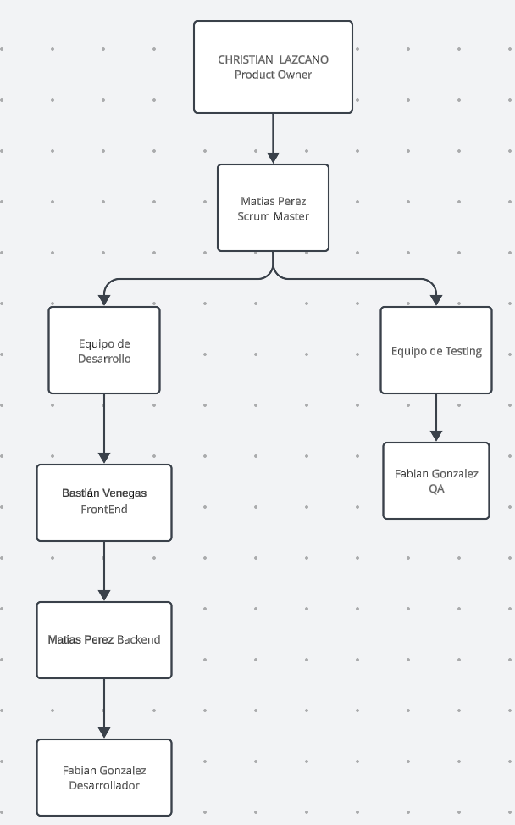

## Recursos

Como recursos usaremos para preparar los ambientes requeridos para realizar este proyecto, son todos aquellos que tenemos a nuestro alcance. Tanto software como hardware, algunos recursos pueden ser:

* PC, Android 12.
* Conexión a Internet.
* React.
* Node.js.
* Firebase.
* Trello.
* Github.

En relación con los recursos de personal contamos con 3 colaboradores con 2 cargos cada uno y el product owner que será nuestro profesor:

* Fabian Gonzalez: QA / Developer
* Bastián Venegas: FrontEnd
* Matías Pérez: Backend / Scrum Master.
* Christan Lazcano: Product Owner

## Metodología de trabajo

Se trabajó con la metodología Scrum a lo largo de 17 semanas. Las primeras 6 semanas se dedican a la preparación del entorno de trabajo y la elaboración de la documentación necesaria. A partir de la semana 6, comenzamos el desarrollo completo del proyecto, desglosando el trabajo en épicas y artefactos.

## Criterios de éxito (Definition of Done)

Más allá de si el proyecto es utilizado por usuarios o no, como éxito, se declaró que bastaba con que los usuarios puedan utilizar las funcionalidades claves del sistema sin ningún tipo de inconveniente, para esto, se declararon los siguientes criterios:

1. **Funcionalidad**: Las funcionalidades clave deben estar completamente operativas y sin errores.
2. **Eficiencia**: El manejo del contenido del POST en la base de datos debe ser eficiente, asegurando tiempos de respuesta rápidos y un uso óptimo de recursos.
3. **Usabilidad**: Los usuarios deben encontrar el sistema intuitivo y fácil de usar.
4. **Estabilidad**: El sistema debe ser estable y no presentar fallos durante su uso.

## Prioridades (Product Backlog)

https://docs.google.com/spreadsheets/d/1dySzIXfRoQDficpi_x3tkJFOaLjvez1v/edit?usp=drive_link&ouid=114691850679707792300&rtpof=true&sd=true

## Hoja de ruta del producto (Roadmap)

<https://docs.google.com/spreadsheets/d/1HnhD9ecoGwHe8-pDpEz7ZFiCzna-wDuS/edit?usp=drive_link&ouid=114691850679707792300&rtpof=true&sd=true>

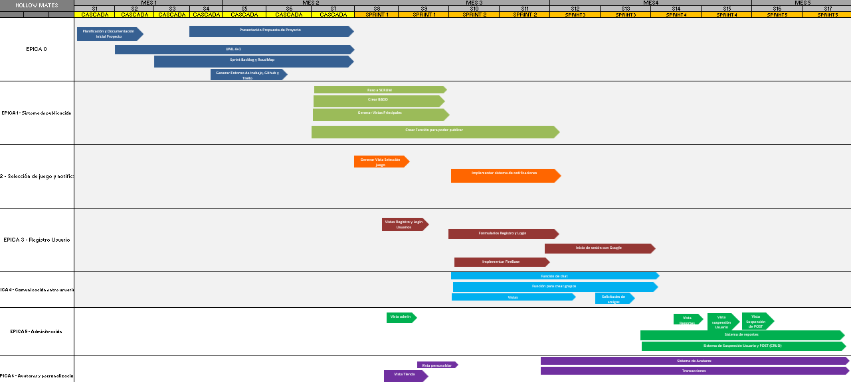

## Supuestos y limitaciones (Alcances)

El objetivo principal de este proyecto es desarrollar una aplicación móvil que conecte a los jugadores de la trilogía Dark Souls mediante un sistema de publicaciones. Esta aplicación permitirá a los usuarios encontrar y colaborar con otros jugadores, filtrando las publicaciones por los diferentes juegos de la trilogía. Además, ofrecerá una plataforma para compartir tutoriales, guías y solicitudes de ayuda

Algunos supuestos y limitaciones a considerar son:

* El desarrollo del proyecto se llevará a cabo bajo la metodología Scrum, en un período de 17 semanas, utilizando Trello para la organización y seguimiento
* Los entregables deben ser acordes al organigrama
* Las reuniones de avance deben ser una vez semanalmente
* El proyecto se enfocará únicamente en los tres juegos de la trilogía Dark Souls, sin incluir otros títulos de la franquicia o futuras expansiones
* La aplicación estará diseñada para conectar a los jugadores mediante publicaciones y no ofrecerá funciones de juego en línea o intercambio de objetos
* El equipo no contará con recursos adicionales para escalabilidad en caso de aumento súbito de usuarios durante las primeras fases de lanzamiento

1. **Riesgos y problemas**

Existe la posibilidad de que el proyecto sea abandonado o mal recibido por los usuarios, esto, es una consecuencia una serie de riesgos tales como:

**-**Mal funcionamiento.

-Insatisfacción con el producto.

-Insatisfacción con como se monetiza la aplicación.

El mal funcionamiento es solucionable con una debida mantención, pero, para poder mitigar los riesgos de insatisfacción debemos tener en cuenta la opinión de la comunidad de tal manera que cumpla con sus expectativas y necesidades.

## Valores de trabajo con Scrum

**Breve descripción para la modalidad capstone…**

Los **4 valores** ágiles son:

* Individuos e interacciones sobre procesos y herramientas.
* Software funcionando sobre documentación extensiva.
* Colaboración con el cliente sobre negociación contractual.
* Respuesta ante el cambio sobre seguir un plan.

## Personas y roles del proyecto.

|  |  |  |
| --- | --- | --- |
| **Persona** | **Contacto** | **Rol** |
| PRODUCT OWNER | Christan Lazcano | Responsable de identificar y priorizar las necesidades del cliente, además de asegurar que el equipo esté enfocado en brindar valor al cliente y alcanzar los objetivos comerciales. |
| SCRUM MASTER | Matías Pérez | Encargado de administrar el proceso Scrum, superar obstáculos y garantizar que el equipo siga los principios y prácticas de Scrum. |
| SCRUM DEV 1 | Fabian Gonzalez | Encargado de dar ayuda en procesos variados de desarrollo del proyecto, tanto para backend como FrontEnd |
| QA | Fabian Gonzalez | Encargado de llevar a acabo las pruebas correspondientes de las funcionalidades del sistema |
| SCRUM DEV Backend | Matías Pérez | Encargado del desarrollo del Backend del sistema |
| SCRUM DEV FrontEnd | Bastián Venegas | Encargado del desarrollo del FrontEnd del sistema |

1. **ORGANIZACIÓN ÁGIL DEL PROYECTO**

## Épicas a cubrir

|  |  |  |
| --- | --- | --- |
|  | **NOMBRE** | **DECLARACIÓN DE EPICA** |
| E.0 | Iniciación del proyecto | Definición visión del producto y planificación del product backlog. Implementar ambiente de Desarrollo y producción. S1-S5 |
| E1 | Sistema de publicación. | Es la base de la aplicación, básicamente, es el sistema que permite a los usuarios poder publicar contenido, texto, información, etc. |
| E2 | Selección de juego y notificaciones. | Incluye los juegos, pero, está más enfocada en que el usuario reciba las notificaciones de los eventos de su interés. |
| E3 | Registro Usuarios. | Registro e Inicio de sesión para los usuarios. |
| E4 | Comunicación entre usuarios. | Sistema de mensajería inmediata disponible para los usuarios. |
| E5 | Administración. | Consiste en una serie de funciones y características a las que solo pueden acceder los administradores, esto con el fin de poder moderar el comportamiento de los usuarios. |
| E6 | Avatares, Tienda y personalización. | Un sistema donde el usuario pueda personalizar su usuario y comprar avatares en la tienda. |

## Perfil de Usuarios relacionados

Los usuarios identificados en este proyecto son:

* Usuario: Usuario principal que utiliza las funcionalidades de la aplicación (crear posts, buscar jugadores, acceder a tutoriales).
* Usuario premium: Usuario con permisos adicionales para crear grupos y añadir otros usuarios premium.
* Administrador: Tiene acceso a toda la aplicación, gestionando tanto los usuarios como el contenido y los reportes de actividad.

vista matricial de usuarios v/s épicas:

|  |  |  |  |  |  |  |
| --- | --- | --- | --- | --- | --- | --- |
|  | Sistema de Publicaciones | Selección de Juego | Creación de Usuario | Comunicación de Usuarios y Grupos | Sistema de Administración | Tienda de Íconos y Marcos Personalizados |
| Usuario | Si | Si | Si | No | No | Si |
| Usuario Premium | Si | Si | Si | Si | No | Si |
| Administrador | Si | Si | Si | Si | Si | Si |

## Principales historias de usuarios por Épicas

https://docs.google.com/spreadsheets/d/1dySzIXfRoQDficpi_x3tkJFOaLjvez1v/edit?usp=drive_link&ouid=114691850679707792300&rtpof=true&sd=true

## Definición de responsabilidades del Equipo por Rol definido

## Visión del producto

Es una red social dedicada a la trilogía de videojuegos Dark Souls donde los usuarios pueden compartir diferentes tipos de contenidos, pero relacionados al juego.

1. **Tecnologías de Desarrollo e Implementación**

Dentro de las tecnologías tenemos:

* React Native
* VS
* GitHub
* FireBase

1. **Componentes y Principales Artefactos por épicas**
2. Sistema de publicaciones (COMPONENTE 1 EPICA 1)
   1. Vistas principales de usuario (Artefacto 1)
   2. Motor de POST (Artefacto 2)
   3. BBDD
3. Sistema de Notificaciones (COMPONENTE 2 EPICA 2)
   1. Motor de notificaciones de usuario (Artefacto 1)
4. Registro e Inicio de Sesión (COMPONENTE 3 EPICA 3)
   1. Vistas de usuario (Formularios Registro e Inicio de sesión)
5. Sistema de Comunicación (COMPONENTE 4 EPICA 4)
   1. Motor de Chat en tiempo real (Artefacto 1)
   2. Vista que conecte los motores (Artefacto 2)
   3. Motor de crear Grupos (Artefacto 3)
   4. Motor para agregar amigos (Artefacto 4)
6. Administrador (COMPONENTE 5 EPICA 5)
   1. Vistas CRUD para gestionar Usuarios y POST (Artefacto 1)
   2. CRUD para usuarios (Artefacto 2)
   3. CRUD para POSTS (Artefacto 3)
   4. Motor para crear administrador y respectiva vista (Artefacto 4)
7. Avatares, Tienda y personalización (COMPONENTE 6 EPICA 6)
   1. Motor de tienda (Artefacto 1)
   2. Motor de personalización (Artefacto 2)
   3. Vistas (Artefacto 3)
   4. Motor de avatares (Artefacto 4)
8. **Product Backlog**

1. **Definición del Done**

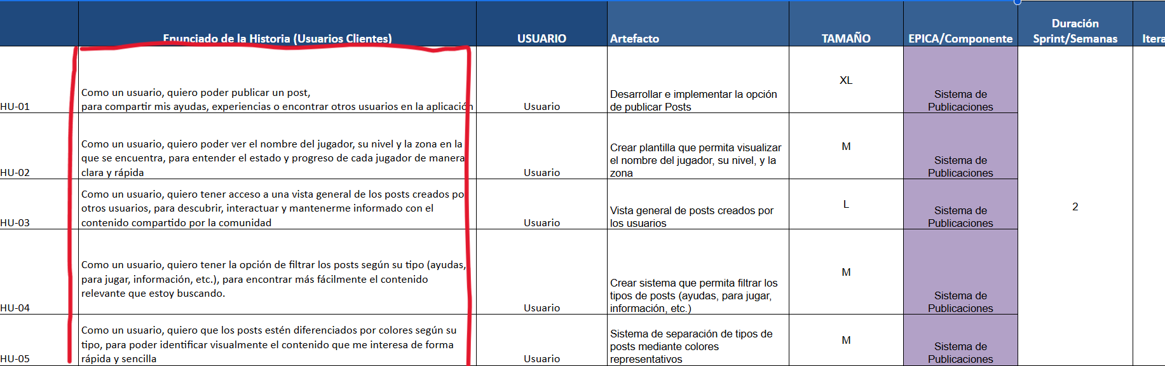

1. **RoadMap**



1. **Diseño inicial del software**

**ESTOS MODELOS NO SON DEFINITIVOS, serán actualizados conforme el desarrollo vaya avanzado.**

**Así como los modelos no son definitivos tampoco lo es esta primera versión del Product charter, Los modelos y documentos definitivos serán los que se presentarán al final del CAPSTONE en la SEMANA 17.**

Diagramas de Caso de Uso

https://drive.google.com/file/d/1RdUOXcC8935rk037s5URwzrxVjgAQ7EI/view?usp=drive_link

Diagramas de Actividad

https://drive.google.com/file/d/10xylnN8EcUj2kKdHandvQWKJd7HSo5MZ/view?usp=drive_link

Modelo de Datos (MER)

https://drive.google.com/file/d/15M1JhFWTgpANMrj3espuOgdYdk8hgHIT/view?usp=drive_link

1. **Herramientas de gestión ágil.**

Descripción de las principales herramientas de gestión y administración del proyecto y los accesos a los recursos:

Carpeta drive:

GitHub:

Tablero Kanban Jira o Trello:

# Anexos.

## Mapa de Actores (Lo agregamos al final del día 23/09/2024)

Descripción:

Link de Acceso:

## Prototipado la solución

https://www.figma.com/design/KDwsz04xW3AVYm4R6ppb8a/Untitled?node-id=0-1&node-type=canvas&t=hLVISnDQlHclHpSM-0

